
АДМИНИСТРАЦИЯ
КАТАЙСКОГО МУНИЦИПАЛЬНОГО ОКРУГА
КУРГАНСКОЙ ОБЛАСТИ
ПОСТАНОВЛЕНИЕ
от __.__.2026 № _______
г. Катайск

Об утверждении границ прилегающих территорий, на которых не допускается розничная торговля табачной и никотинсодержащей продукцией, кальянами и устройствами для потребления никотинсодержащей продукции на территории Катайского муниципального округа Курганской области

Руководствуясь Федеральным законом от 23.02.2013 № 15-ФЗ «Об охране здоровья граждан от воздействия окружающего табачного дыма, последствий потребления табака или потребления никотинсодержащей продукции», Федеральным законом от 13.06.2023 № 203-ФЗ «О государственном регулировании производства и оборота табачных изделий, табачной продукции, никотинсодержащей продукции и сырья для их производства», постановлением Правительства Российской Федерации от 07.09.2026 № 1130 «Об утверждении Правил определения границ прилегающих территорий, на которых запрещается розничная торговля табачной продукцией или никотинсодержащей продукцией, кальянами и устройствами для потребления никотинсодержащей продукции»,
ПОСТАНОВЛЯЮ:
1. Утвердить порядок определения границ прилегающих территорий, на которых не допускается розничная торговля табачной и никотинсодержащей продукцией, кальянами и устройствами для потребления никотинсодержащей продукции на территории Катайского муниципального округа Курганской области, согласно приложению 1 к настоящему постановлению.
2. Утвердить перечень организаций и объектов, на прилегающих территориях которых не допускается розничная торговля табачной и никотинсодержащей продукцией, кальянами и устройствами для потребления никотинсодержащей продукции на территории Катайского муниципального округа Курганской области, согласно приложению 2 к настоящему постановлению.
3. Утвердить схемы границ прилегающих территорий к организациям и (или) объектам, на которых не допускается розничная торговля табачной и никотинсодержащей продукцией, кальянами и устройствами для потребления никотинсодержащей продукции на территории Катайского муниципального округа Курганской области, согласно приложению 3 к настоящему постановлению.
4. Настоящее постановление вступает в силу со дня его размещения на официальном сайте Администрации Катайского муниципального округа Курганской области в информационно-телекоммуникационной сети «Интернет».
5. Контроль за выполнением настоящего постановления возложить на заместителя Главы Катайского муниципального округа по экономике – начальника Финансового управления Администрации Катайского муниципального округа.

Глава Катайского муниципального округа  Курганской области | В.А. Лебедев

Шелементьева Алла Алексеевна
+7(35251)21234

Приложение 1 к постановлению Администрации Катайского муниципального округа Курганской области от __.__.2026 №__ «Об утверждении границ прилегающих территорий, на которых не допускается розничная торговля табачной и никотинсодержащей продукцией, кальянами и устройствами для потребления никотинсодержащей продукции на территории Катайского муниципального округа Курганской области»

Порядок определения границ прилегающих территорий, на которых не допускается розничная торговля табачной и никотинсодержащей продукцией, кальянами и устройствами для потребления никотинсодержащей продукции на территории Катайского муниципального округа Курганской области

- Настоящий порядок определения границ прилегающих территорий, на которых не допускается розничная торговля табачной и никотинсодержащей продукцией, кальянами и устройствами для потребления никотинсодержащей продукции на территории Катайского муниципального округа Курганской области, разработан в соответствии с Федеральным законом от 23.02.2013 № 15-ФЗ «Об охране здоровья граждан от воздействия окружающего табачного дыма, последствий потребления табака или потребления никотинсодержащей продукции», Федеральным законом от 13.06.2023 № 203-ФЗ «О государственном регулировании производства и оборота табачных изделий, табачной продукции, никотинсодержащей продукции и сырья для их производства», постановлением Правительства Российской Федерации от 07.09.2026 № 1130 «Об утверждении Правил определения границ прилегающих территорий, на которых запрещается розничная торговля табачной продукцией или никотинсодержащей продукцией, кальянами и устройствами для потребления никотинсодержащей продукции» и устанавливает единый способ определения таких границ.
- Определение расстояния от организаций и (или) объектов, включённых в перечень организаций и объектов, на прилегающих территориях которых не допускается розничная торговля табачной и никотинсодержащей продукцией, кальянами и устройствами для потребления никотинсодержащей продукции на территории Катайского муниципального округа Курганской области (далее — Перечень), до границ прилегающих территорий торговых объектов осуществляется в соответствии с настоящим Порядком.
- Граница прилегающей территории определяется как зона в пределах 100 метров от входа в здание (сооружение, помещение), где непосредственно осуществляется деятельность объекта из Перечня, до входа в торговый объект. При расчёте расстояния не учитываются искусственные и естественные преграды (заборы, зелёные насаждения, водоёмы и пр.). Если объект из Перечня расположен на огороженном земельном участке, точкой отсчёта считается вход на территорию участка, а не само здание.

Управляющий делами – руководитель Аппарата
Администрации Катайского муниципального округа Е.И. Бородай
Приложение 2 к постановлению Администрации Катайского муниципального округа Курганской области от __.__.2026 №__ «Об утверждении границ прилегающих территорий, на которых не допускается розничная торговля табачной и никотинсодержащей продукцией, кальянами и устройствами для потребления никотинсодержащей продукции на территории Катайского муниципального округа Курганской области»

Перечень организаций и объектов, на прилегающих территориях которых не допускается розничная торговля табачной и никотинсодержащей продукцией, кальянами и устройствами для потребления никотинсодержащей продукции на территории Катайского муниципального округа Курганской области

№ п/п | Наименование организации, адрес
город Катайск
 | Структурное подразделение Детский сад «Березка» МКДОУ Детский сад № 10 «Сказка»», ул. Некрасова, 1
 | Муниципальное казенное дошкольное образовательное учреждение Детский сад комбинированного вида № 10 « Сказка», ул. Королева, 3
 | Муниципальное казенное дошкольное образовательное учреждение Детский сад общеразвивающего вида «Родничок», ул. Акулова, 1
 | Муниципальное казенное дошкольное образовательное учреждение Детский сад общеразвивающего вида «Родничок», ул. Акулова, 6
 | Муниципальное казенное дошкольное образовательное учреждение Детский сад комбинированного вида № 3 «Солнышко», ул. Заводская, 2а
 | Муниципальное бюджетное общеобразовательное учреждение «Средняя общеобразовательная школа № 2» г. Катайска, ул. Школьная, 8
 | Муниципальное бюджетное общеобразовательное учреждение «Средняя общеобразовательная школа № 2» г. Катайска, ул. Советская, 1
 | Муниципальное бюджетное общеобразовательное учреждение Катайская средняя общеобразовательная школа № 1, ул. 30 лет Победы, 7
 | ГБПОУ «Катайский Профессионально-Педагогический Техникум», ул. Матросова, 81
 | МБОУДО «Катайская детская школа искусств», ул. 30 лет Победы, 4
 | Муниципальное бюджетное учреждение дополнительного образования «Дом детства и юношества», ул. Ленина, 213
 | Муниципальное бюджетное учреждение дополнительного образования «Катайская спортивная школа», Матросова 79а
 | Дворец спорта «Гидравлик», ул. Ленина, 217
 | Муниципальное бюджетное дошкольное образовательное учреждение Детский сад общеразвивающего вида «Мечта», ул. Юдина, 22
 | Начальная школа – детский сад № 6 «Светлячок» - структурное подразделение МБОУ Катайская средняя общеобразовательная школа № 1, ул. Гагарина, 10а
КМКУ «Центральный территориальный отдел»
 | Ушаковский филиал МКДОУ Детский сад «Родничок», Катайский муниципальный округ, с. Ушаковское, ул. Ленина, 61
 | Ушаковский филиал МКОУ «Ильинская средняя общеобразовательная школа», ул. Школьная, 1
КМКУ «Западный территориальный отдел»
 | Борисовский филиал МКОУ «Верхнеключевская СОШ», Катайский муниципальный округ, д. Борисова, ул. Кирова, 4
 | Муниципальное казенное общеобразовательное учреждение «Верхнеключевская средняя общеобразовательная школа», Катайский муниципальный округ, с. Верхнеключевское, ул. Школьная, 6
 | Структурное подразделение детский сад «Рябинка» МКОУ «Верхнеключевская СОШ», Катайский муниципальный округ, с. Верхнеключевское, ул. Школьная, 3
КМКУ «Восточный территориальный отдел»
 | Муниципальное казенное общеобразовательное учреждение «Ильинская средняя общеобразовательная школа», с. Ильинское, ул. Комсомольская, 1
 | Верхнепесковский филиал муниципального казенного общеобразовательного учреждения «Шутихинская средняя общеобразовательная школа, Катайский муниципальный округ, с. Верхние Пески, ул. Школьная, 2а
 | Верхнепесковский филиал МКДОУ Детский сад «Родничок», Катайский муниципальный округ, с. Верхние Пески, ул. Ленина, 29а
 | Ильинский филиал МКДОУ Детский сад «Родничок», Катайский муниципальный округ, с. Ильинское, ул. Победы, 18
 | Муниципальное автономное учреждение «Загородный оздоровительный лагерь имени Полка «Красные Орлы», Катайский муниципальный округ, с. Ильинское
КМКУ «Южный территориальный отдел»
 | Муниципальное казенное общеобразовательное учреждение «Верхнетеченская средняя общеобразовательная школа имени Героя Советского Союза М.С.Шумилова», Катайский муниципальный округ, с. Верхняя Теча, ул. Мира, 45
 | Муниципальное казенное общеобразовательное учреждение «Шутихинская средняя общеобразовательная школа», с. Шутихинское, ул. Мира, 11
 | Петропавловский филиал муниципального казенного общеобразовательного учреждения «Шутихинская средняя общеобразовательная школа», Катайский муниципальный округ, с. Петропавловское, ул. Школьная, 1
 | Структурное подразделение Детский сад «Колосок» МКОУ «Верхнетеченская СОШ», Катайский муниципальный округ, с.Верхняя Теча, ул. Шумилова, 32
 | Ильинский филиал МКДОУ Детский сад «Родничок», Катайский муниципальный округ, с. Шутихинское, ул. Мира, 9
КМКУ «Северный территориальный отдел»
 | Шутинский филиал МБОУ Катайская средняя общеобразовательная школа № 1, Катайский муниципальный округ, с. Шутино, ул. Красных Орлов, 13
 | Муниципальное казенное общеобразовательное учреждение «Боровская средняя общеобразовательная школа», с. Боровское, ул. Ленина, 1
 | Структурное подразделение Детский сад «Золотой петушок» МКОУ «Боровская СОШ», Катайский муниципальный округ, с. Боровское, ул. Исетская, 25
 | Структурное подразделение Детский сад «Золотой петушок» МКОУ «Боровская СОШ», Катайский муниципальный округ, д. Гусиное, ул. Космонавтов, 11

Управляющий делами – руководитель Аппарата
Администрации Катайского муниципального округа Е.И. Бородай
Приложение 3 к постановлению Администрации Катайского муниципального округа Курганской области от _._.2026. № _ «Об утверждении границ прилегающих территорий, на которых не допускается розничная торговля табачной и никотинсодержащей продукцией, кальянами и устройствами для потребления никотинсодержащей продукции на территории Катайского муниципального округа Курганской области»

Схемы границ прилегающих территорий к организациям и (или) объектам, на которых не допускается розничная торговля табачной и никотинсодержащей продукцией, кальянами и устройствами для потребления никотинсодержащей продукции на территории Катайского муниципального округа Курганской области

г. Катайск
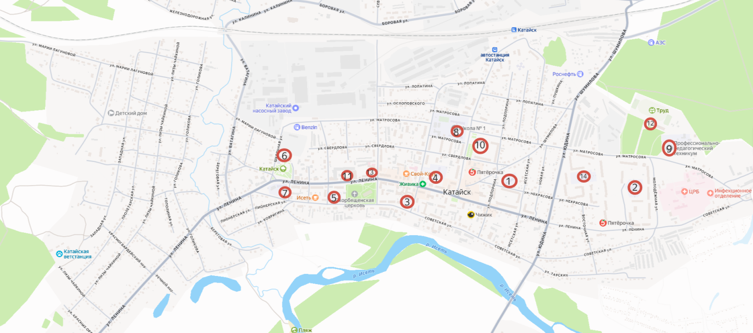

- Территория организаций и объектов, к прилегающим территориям которых не допускается розничная торговля табачной и никотинсодержащей продукцией, кальянами и устройствами для потребления никотинсодержащей продукции

п.* - наименование объектов, номера домов и наименование улиц согласно перечню организаций и объектов, на прилегающих территориях которых не допускается розничная торговля табачной и никотинсодержащей продукцией, кальянами и устройствами для потребления никотинсодержащей продукции на территории Катайского муниципального округа Курганской области.

КМКУ «Центральный территориальный отдел»

с. Ушаковское
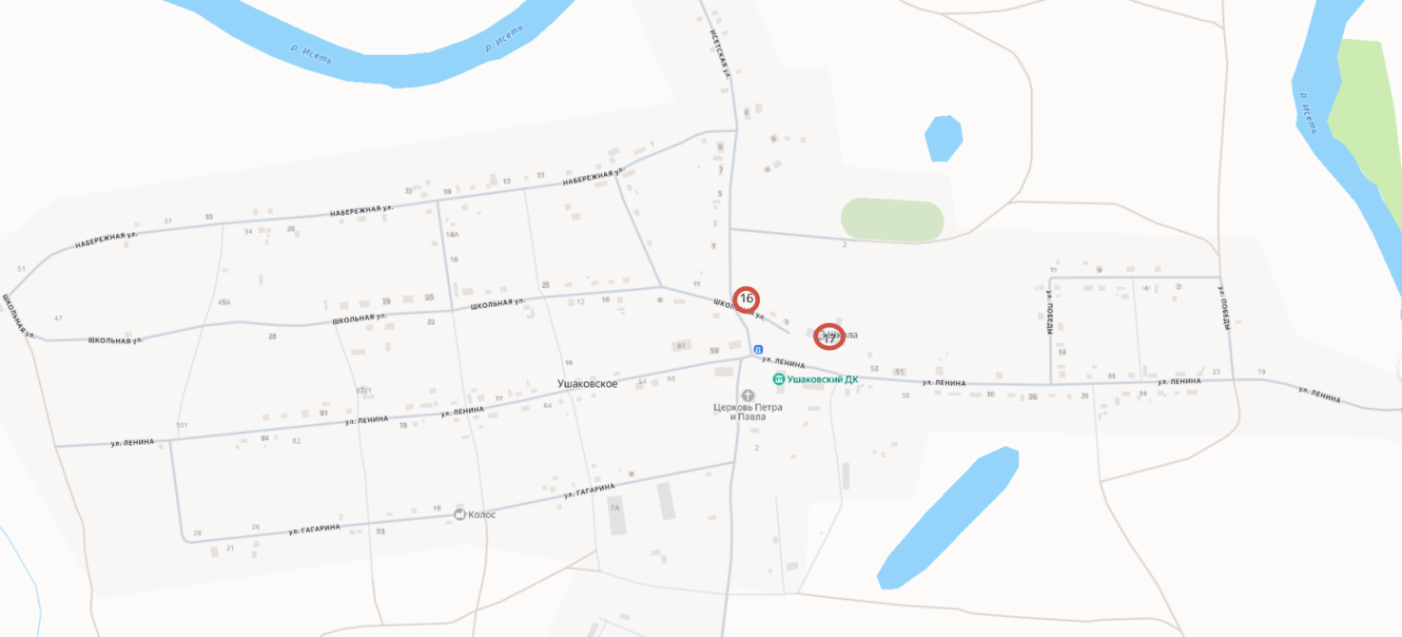

- Территория организаций и объектов, к прилегающим территориям которых не допускается розничная торговля табачной и никотинсодержащей продукцией, кальянами и устройствами для потребления никотинсодержащей продукции

п.* - наименование объектов, номера домов и наименование улиц согласно перечню организаций и объектов, на прилегающих территориях которых не допускается розничная торговля табачной и никотинсодержащей продукцией, кальянами и устройствами для потребления никотинсодержащей продукции на территории Катайского муниципального округа Курганской области.
КМКУ «Западный территориальный отдел»
д. Борисова
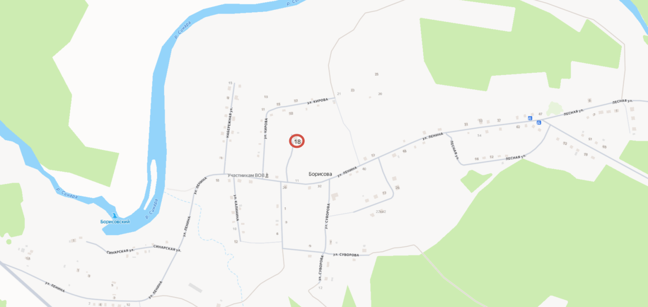

с. Верхнеключевское
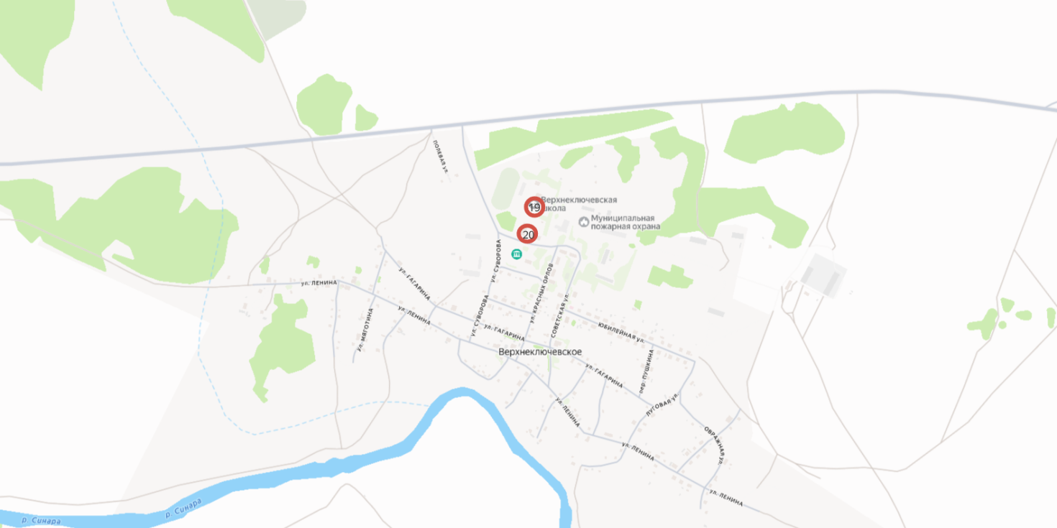

- Территория организаций и объектов, к прилегающим территориям которых не допускается розничная торговля табачной и никотинсодержащей продукцией, кальянами и устройствами для потребления никотинсодержащей продукции

п.* - наименование объектов, номера домов и наименование улиц согласно перечню организаций и объектов, на прилегающих территориях которых не допускается розничная торговля табачной и никотинсодержащей продукцией, кальянами и устройствами для потребления никотинсодержащей продукции на территории Катайского муниципального округа Курганской области.
КМКУ «Восточный территориальный отдел»
с. Ильинское
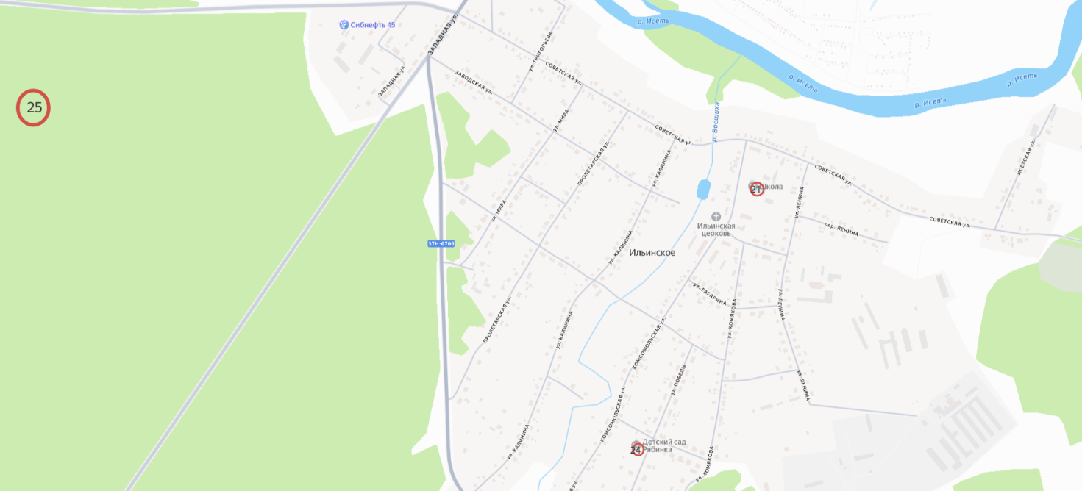

с. Верхние Пески

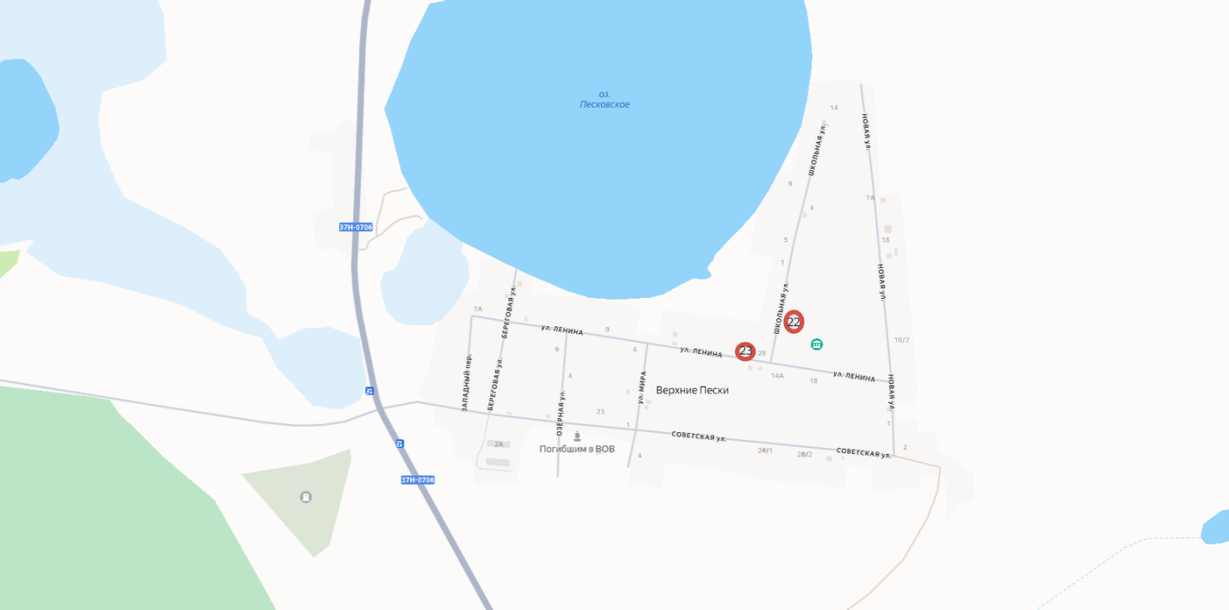

- Территория организаций и объектов, к прилегающим территориям которых не допускается розничная торговля табачной и никотинсодержащей продукцией, кальянами и устройствами для потребления никотинсодержащей продукции

п.* - наименование объектов, номера домов и наименование улиц согласно перечню организаций и объектов, на прилегающих территориях которых не допускается розничная торговля табачной и никотинсодержащей продукцией, кальянами и устройствами для потребления никотинсодержащей продукции на территории Катайского муниципального округа Курганской области.
КМКУ «Южный территориальный отдел»
с. Верхняя Теча

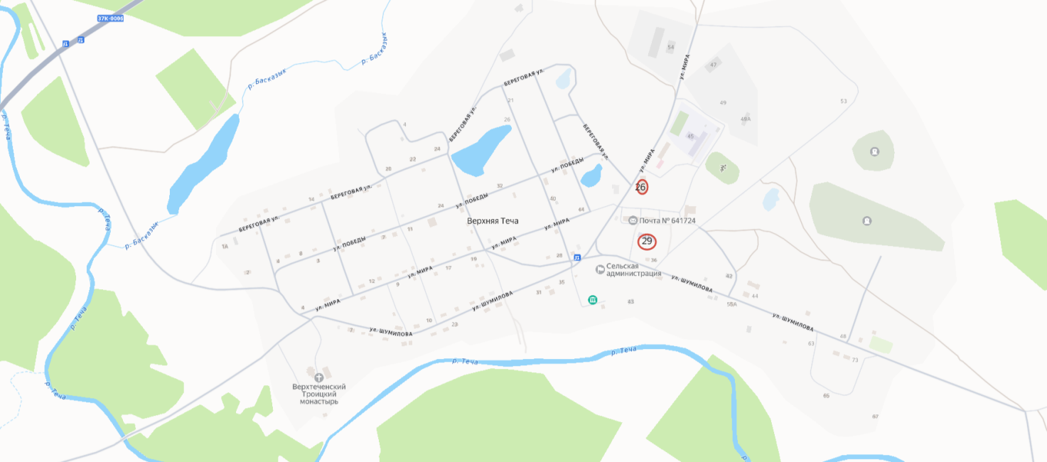

с. Шутихинское
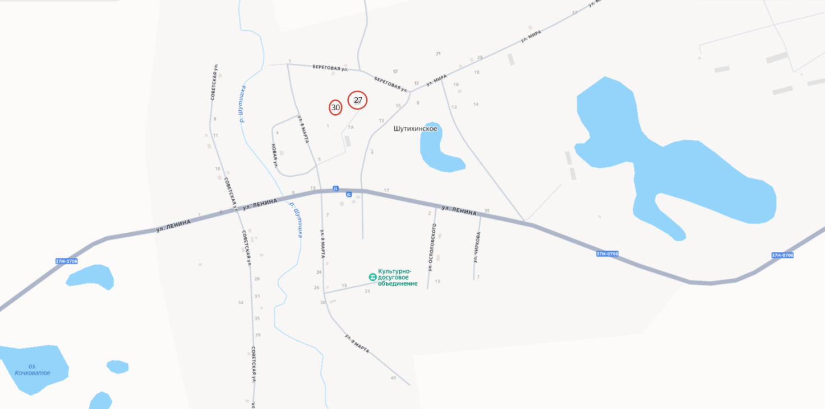

- Территория организаций и объектов, к прилегающим территориям которых не допускается розничная торговля табачной и никотинсодержащей продукцией, кальянами и устройствами для потребления никотинсодержащей продукции

п.* - наименование объектов, номера домов и наименование улиц согласно перечню организаций и объектов, на прилегающих территориях которых не допускается розничная торговля табачной и никотинсодержащей продукцией, кальянами и устройствами для потребления никотинсодержащей продукции на территории Катайского муниципального округа Курганской области.

с. Петропавловское
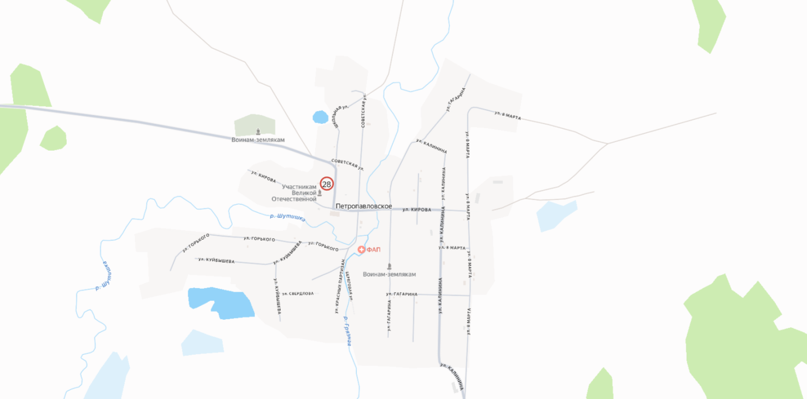

КМКУ «Северный территориальный отдел»

с. Шутино
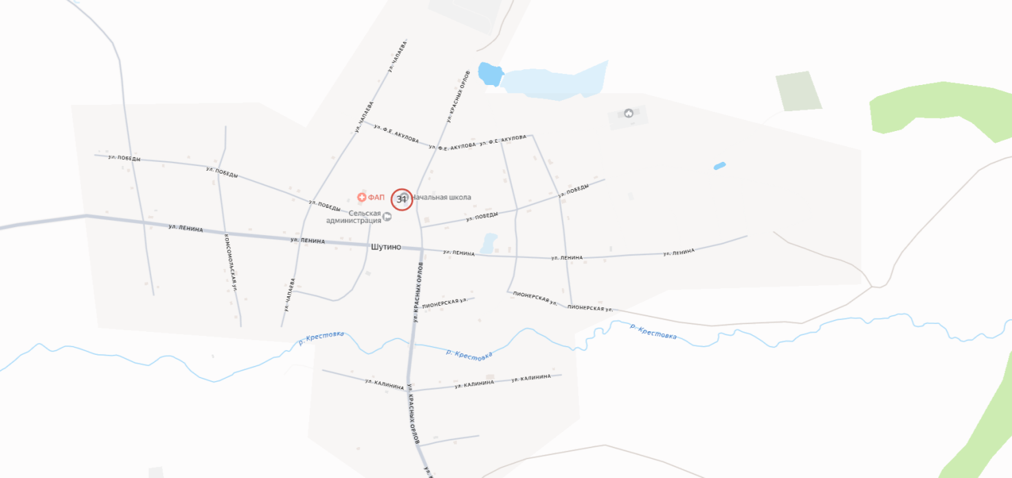

- Территория организаций и объектов, к прилегающим территориям которых не допускается розничная торговля табачной и никотинсодержащей продукцией, кальянами и устройствами для потребления никотинсодержащей продукции

п.* - наименование объектов, номера домов и наименование улиц согласно перечню организаций и объектов, на прилегающих территориях которых не допускается розничная торговля табачной и никотинсодержащей продукцией, кальянами и устройствами для потребления никотинсодержащей продукции на территории Катайского муниципального округа Курганской области.
с. Боровское
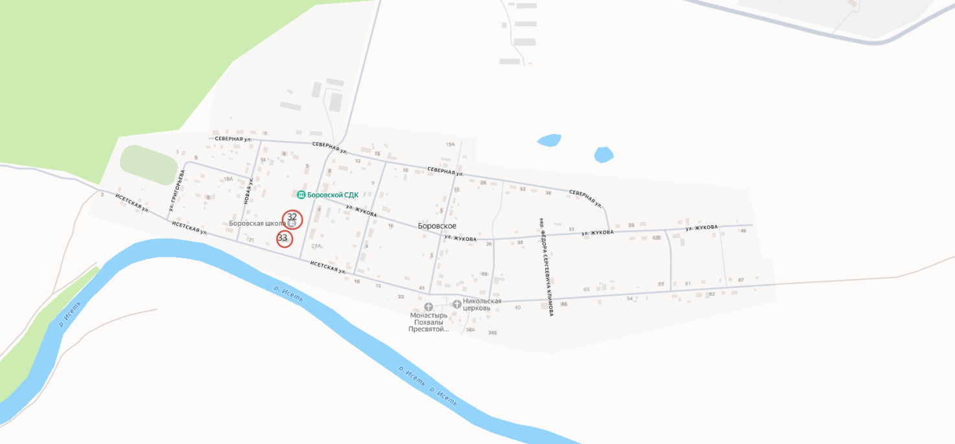

с. Гусиное
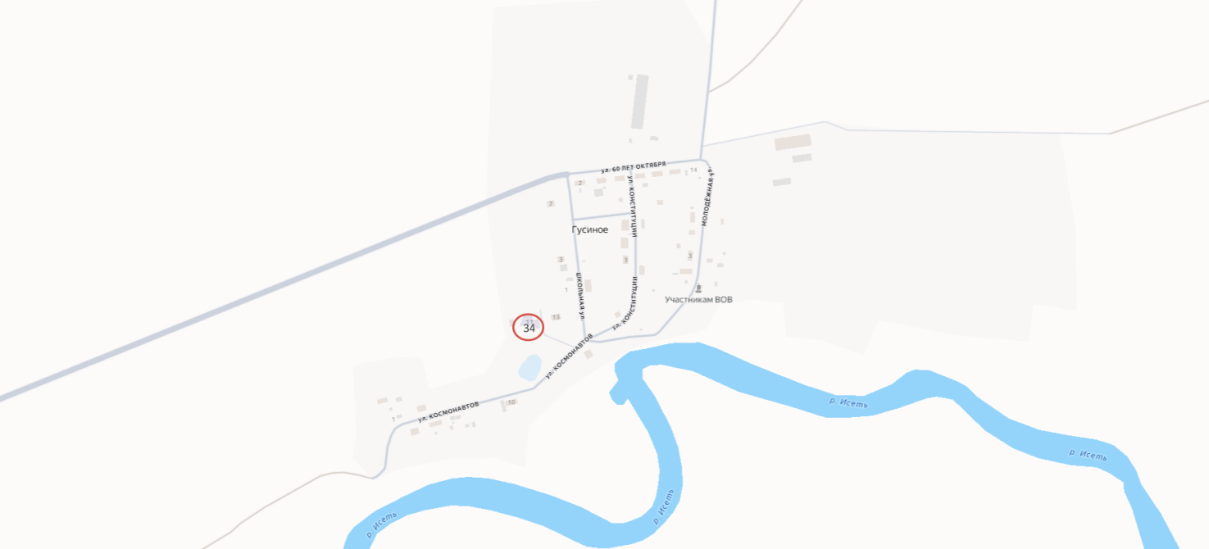

- Территория организаций и объектов, к прилегающим территориям которых не допускается розничная торговля табачной и никотинсодержащей продукцией, кальянами и устройствами для потребления никотинсодержащей продукции

п.* - наименование объектов, номера домов и наименование улиц согласно перечню организаций и объектов, на прилегающих территориях которых не допускается розничная торговля табачной и никотинсодержащей продукцией, кальянами и устройствами для потребления никотинсодержащей продукции на территории Катайского муниципального округа Курганской области.

Управляющий делами – руководитель Аппарата
Администрации Катайского муниципального округа Е.И. Бородай

